Használati útmutató

Órás CD-s rádió SCUR 3 A1

A termék használata előtt kérem alaposan olvassa át a használati útmutatót! A terméket csak a leírásnak megfelelően és a megadott használati célokra használja! A nem rendeltetés szerű használatból eredő károkért felelősséget nem vállalunk. Amennyiben a terméket átadja másnak az útmutatót mindenképp mellékelje.

Rendeltetés szerű használata:
Ez az eszköz egy szórakoztató elektronikai eszköz, melyet rádióműsorok, CD-k lejátszására, külső eszközökről való zene lejátszására fejlesztettek ki. Ezeken kívül integrált töltés funkcióval rendelkezik egyéb külső eszközök számára. Személyes használatra készült! Ipari felhasználásra nem alkalmas. Bármilyen jellegű felhasználás nem rendeltetés szerű használatnak minősül.

Kicsomagolás:
A termék kicsomagolásánál ellenőrizze az alkatrészek állapotát. Távolítson el minden csomagoló anyagot és védőfóliát. A csomagoló anyagokat gyermekektől tartsa távol, a fulladás elkerülése érdekében. Ne hagyja gyermekeit felügyelet nélkül a termék kicsomagolása közben! Ellenőrizze a termék alkatrészeit. Vegye szemügyre a termék állapotát! Használat előtt ismerkedjen meg a termék tartozékaival, működési elvével! Legyen körültekintő az éles vágó részek kicsomagolásánál!

Általános figyelmeztetések:
Jelen utasításban leírtak figyelmen kívül hagyásából eredő károkért felelősséget nem vállalunk! A jótállás érvényét veszti! A szakszerűtlen használatból eredő károkért felelősséget nem vállalunk! Gyermekek elől elzárva tartandó! Gyermekek és fogyatékkal élő személyek nem használhatják a terméket! Mindig kapcsolja ki a készüléket, ha nem használja, amikor szállítja vagy felügyelet nélkül hagyja! Csak eredeti pótalkatrészeket és tartozékokat használjon. A külső gyártású alkatrészek használata a garanciális igény azonnali elvesztésével jár. Csak szakemberrel javíttassa! Tartsa be a készülék tisztítási és karbantartási utasításait. Tárolja a készüléket száraz helyen, gyermekektől, háziállatoktól elkülönítve!
Részeinek Áttekintése a mellékelt ábra alapján:

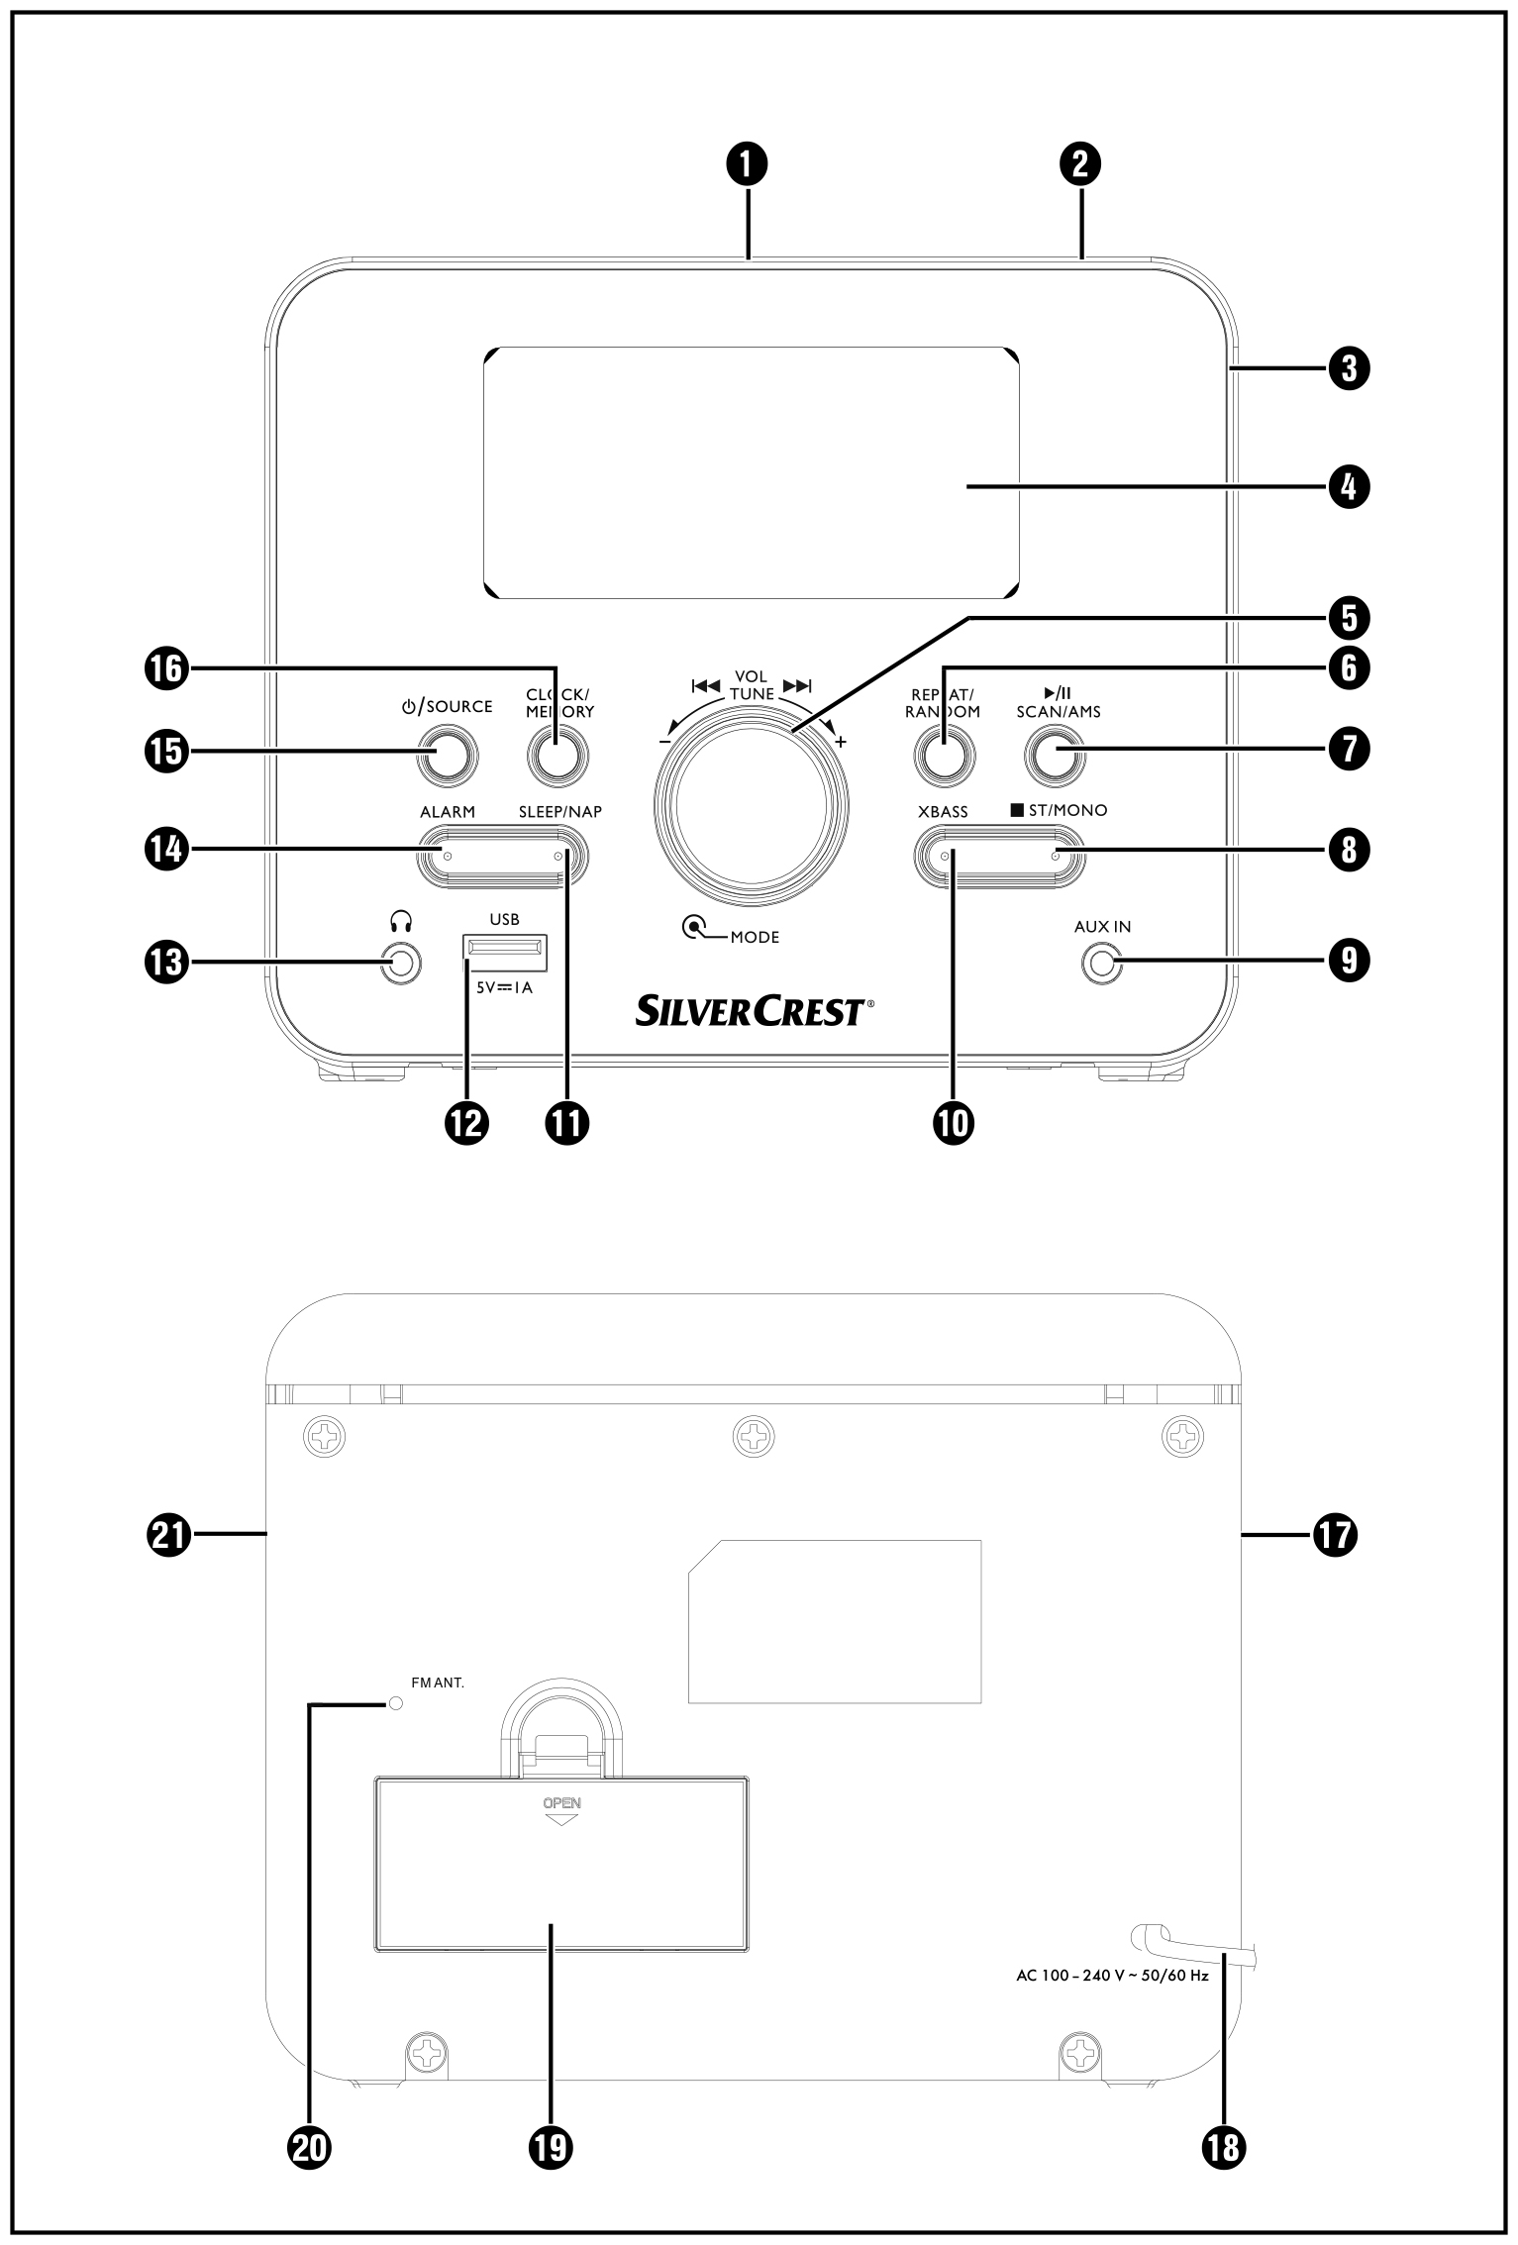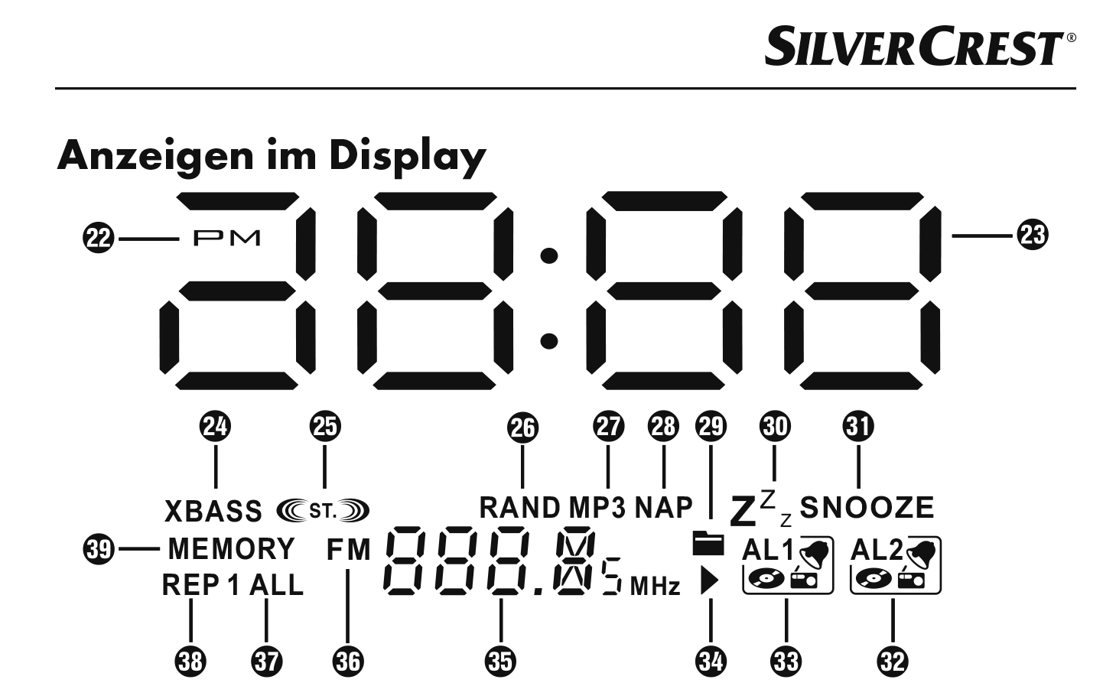
Alkatrészek és működő alkatrészek:
- CD rekesz
- Szundi gomb: Az ébresztés szüneteltetése 9 percre; állítsa be a kijelzőt
- Bemélyedés a CD-tartó fedelének kinyitásához
- Információk megjelenítése, például gyakoriság, idő, riasztási idő stb.
- A hangerő beállítása CD-én: nyomja meg röviden, majd forgassa el a szám kiválasztásához Rádió: nyomja meg röviden, majd forgassa el a frekvencia kiválasztásához, Idő/ébresztés beállítása: az órák és percek beállítása
- CD: Az ismétlés/véletlenszerű lejátszás funkció be-/kikapcsolása
- Lejátszás indítása/leállítása
Rádió: automatikus állomáskeresés
Lejátszás leállítása
Rádió: automatikus állomáskeresés
- Csatlakozás külső eszközhöz, pl. Mp3 lejátszó (3,5 mm-es Ø jack aljzat)
- Basszus kiemelés/normál
- Az alvás funkció beállítása NAP riasztás
- USB csatlakozás: külső eszközök töltésére
- Fejhallgató-csatlakozó (3,5 mm-es Ø jack)
- Ébresztési idő beállítása, riasztás be-/kikapcsolása
- Készenléti módból való felébresztés: nyomja meg röviden
- A készülék készenléti állapotba állítása: nyomja meg hosszabb ideig, mint 2 másodperc Működés közben: nyomja meg röviden az üzemmódváltáshoz
- Óra: az idő beállítása készenléti állapotban
Rádió: nyomja meg röviden a következő tárolt műsorok előhívásához szóköz / nyomja meg hosszabban az aktuális állomás mentéséhez aktuális programterületet
CD: Műsorszámok sorozatának programozása
- Bal hangszóró
- Hálózati kábel hálózati csatlakozóval
- Elemtartó rekesz tartalék akkumulátorokhoz
- Vezetékes antenna FM vételhez
- Jobb hangszóró
- A 12 órás kijelzés aktiválva van (a PM csak között 12 óra és éjfél 12 óra, amikor a 12 órás kijelző aktív), átkapcsolható 24 órás kijelzőre
- Megjelenítési idő
- Boost bass
- A rádióállomás sztereó vétele.
- A CD műsorszámai véletlenszerű sorrendben kerülnek lejátszásra.
- MP3 fájl lejátszása folyamatban van.
- Napi ébresztő aktív
- Mappa egy MP3-CD-n
- Az alvó funkció aktiválva van
- A szundi funkció (NAP) be van kapcsolva
- 2. riasztás aktív
- 2 AL 1 Riasztás 1 aktív
Riasztó CD lejátszóval
Riasztó hangjelzéssel
Riasztó rádióval
- CD üzemmódban: Lejátszás aktív
- A frekvencia kijelzése MHz-ben / funkció / időzítő idő /memóriaterület / kötet
- FM állomás vétele folyamatban van
- A teljes CD ismétlése aktiválva van
- A műsorszám ismétlése be van kapcsolva
- Számsor programozása vagy mentés közben villog / világít, ha egy program vagy programozott állomás aktív

JEGYZET:
► Ellenőrizze a csomagolás teljességét és a látható sérülések jeleit.
► Ha bármely elem hiányzik vagy sérült ne használja a terméket.

A csomagolás ártalmatlanítása. A csomagolás védi a készüléket a szállítás közbeni sérülésektől. A legtöbb csomagolás újrahasznosítható.
A csomagolást környezetbarát módon ártalmatlanítsa. Vegye figyelembe a csomagoláson található címkét és a megfelelő szelektív hulladék gyűjtőbe helyezze. A csomagolóanyag címkével van ellátva rövidítések (a) és számok (b) a következő jelentéssel:
1–7: műanyagok
20–22: papír és karton
80–98: kompozitok

JEGYZET
► Ha lehetséges, őrizze meg az eredeti csomagolást a teljes garanciaidő alatt
a készüléket, hogy garanciális igény esetén a készülék megfelelően becsomagolható legyen a visszaszállításhoz.

A felállítás helyére vonatkozó követelmények:
A készülék biztonságos és problémamentes működéséhez a felállítási helynek meg kell felelnie
a következő követelmények:
■ Helyezze a készüléket szilárd, sima és vízszintes felületre.
■ Állítsa be a készüléket úgy, hogy a szellőzőnyílások, valamint a bal oldali 1 és a jobb oldali 1
a hangszórók nincsenek lefedve.
■ Ne működtesse a készüléket forró, nedves vagy rendkívül nedves környezetben, illetve
gyúlékony anyagok közelében.
■ A hálózati csatlakozóaljzatnak könnyen hozzáférhetőnek kell lennie, hogy a hálózati kábel
vészhelyzetben könnyen kihúzható legyen.

A készülék beállítása:
♦ Válasszon ki egy megfelelő helyet a készüléknek (lásd még a „Követelmények a felállítás helyére").
♦ Teljesen távolítson el minden csomagolóanyagot.
♦ Emelje fel a CD-tartó fedelét, és távolítsa el a szállítási zárat CD rekesz.
♦ Távolítsa el a védőfóliát a kijelzőről.
♦ Helyezze a készüléket szilárd, vízszintes felületre.
♦ Ne tegye ki a készüléket extrém hőnek vagy nedvességnek.
♦ Győződjen meg arról, hogy a készülék minden oldaláról megfelelően szellőzik.
♦ Teljesen tekerje le a huzalantennát.

A tápegység csatlakoztatása:
VIGYÁZAT
► A készülék csatlakoztatása előtt hasonlítsa össze a csatlakozási adatokat (feszültség és
frekvencia) a készülék hátoldalán található adattáblán az Önével elektromos ellátás. Ezeknek az adatoknak egyeznie kell, hogy a készülék ne sérüljön meg.
♦ Dugja be a hálózati kábel csatlakozóját a hálózati aljzatba.

Elemekre vonatkozó biztonsági szabályok:
Szélsőséges időjárási viszonyoknak soha ne tegye ki az elemeket, mert felrobbanhatnak pl.: nap, fagy. Soha ne dobja tűzbe! Ne feszegesse! Az elemeket ne hagyja a készülékben, ha nem használja, mert a benne levő akkumulátor folyadék kifolyhat és károsíthatja a készüléket! A kifolyt folyadék nem érintkezhet bőrrel, vagy egyéb testrésszel! A kifolyt elem kivételéhez használjon kesztyűt! Amennyiben mégis érintkezett vele azonnal mossa le bő vízzel és forduljon orvoshoz! Soha ne hagyja az elemeket gyermeke vagy háziállata által elérhető helyen, mert fennáll a lenyelés veszélye! A lenyelt elem, mivel a szervezeten belül kifolyhat az akkumulátor folyadék akár halálhoz is vezethet! Fokozottan figyeljen gyermekére! Soha ne hagyjon előtte elemet! Az elemeket tárolja elzártan, fénytől, portól és nedvességtől védve! Soha ne próbáljon újra tölteni nem tölthető elemet, mert felrobbanhat! Az elhasznált elemeket külön erre a célra kihelyezett elemgyűjtő konténerekbe dobja! Soha ne dobja a háztartási hulladékba!

Kezelés és használat:
A készülék be/kikapcsolása
Amint az áramellátás a hálózati kábelen keresztül helyreáll, a készülék bekapcsol
készenléti állapotban van, és a kijelzőn a „0:00” látható.
♦ Nyomja meg a /SOURCE gombot 0 a készülék bekapcsolásához. Amikor átkapcsolják
az első alkalommal bekapcsolva a készülék CD módban indul el.
♦ Nyomja meg a /SOURCE gombot 2 másodpercnél hosszabb ideig a visszaállítja a készüléket készenléti módba.

JEGYZET
► Kikapcsolás után a készülék készenléti üzemmódban marad.
► Húzza ki a hálózati kábelt, ha nem kívánja hosszabb ideig használni a készüléket, mivel a készülék készenléti állapotban is fogyaszt áramot.
► Ha a készüléket teljesen leválasztja a hálózatról és ott nincsenek elemek az elemtartóban +, vissza kell állítania az elemet az időt és az ébresztéseket, majd később elmentheti a rádióállomásokat.

Az idő beállítása:
♦ Nyomja meg a /SOURCE gombot 0, ha szükséges, hogy a készüléket készenléti módba kapcsolja be. Az idő csak akkor állítható be, ha a készülék készenléti üzemmódban van.
♦ Nyomja meg a CLOCK/MEMORY gombot 6 a „24H” (24 órás kijelzés) megjelenéséig.
villog a kijelzőn.
♦ Forgassa el a −VOL+/ І◄◄ TUNE ►►І tárcsát a 24 órás kijelzés kiválasztásához, vagy
12 órás kijelzés (a 12 órás kijelzőn a "PM" jelenik meg az idő előtt déli 12 és éjfél között).
♦ Nyomja meg a CLOCK/MEMORY gombot. Az óra villog a kijelzőn.
♦ Forgassa el a −VOL+/ І◄◄ TUNE ►►І tárcsát az órák beállításához.
♦ Nyomja meg a CLOCK/MEMORY gombot. A percek villognak a kijelzőn.
♦ Forgassa el a −VOL+/ І◄◄ TUNE ►►І tárcsát a percek beállításához.
♦ Nyomja meg egyszer a CLOCK/MEMORY gombot a beállított idő elmentéséhez.
JEGYZET
► Ha beállítás módban 10 másodpercen belül nem történik beállítás, a készülék
kilép a beállítások menüből. Minden eddig elvégzett beállítás elmentésre kerül, és a
kijelző mutatja a beállított időt.

A működési mód kiválasztása:
♦ Amíg a készülék be van kapcsolva, nyomja meg a /SOURCE gombot, amíg a
A kívánt üzemmód megjelenik a kijelzőn:
– „Cd” a CD lejátszásához
– „FM” és a rádió lejátszás frekvenciája
– „AUX” az AUX IN csatlakozóhoz csatlakoztatott külső eszközről történő lejátszáshoz
bemenet

Hangerő/mélyhang:
♦ Forgassa jobbra a −VOL+/ І◄◄ TUNE ►►І tárcsát a hangerő növeléséhez vagy balra a hangerő csökkentéséhez. A beállított hangerő megjelenik a "L00" (némítás) és "L25" (maximális hangerő) közötti értékként jelenik meg.
♦ Nyomja meg az XBASS gombot a mélyhangok felerősítéséhez. Ha ez a funkció aktiválva az "XBASS" jelenik meg a kijelzőn.

JEGYZET
► AUX módban a külső eszköz hangerejét is beállíthatja, ha ez van csatlakoztatva a CD-s órás rádióhoz az AUX IN bemeneten keresztül.
► Ha a lejátszás torzul, csökkentse a hangerőt a külső eszközön.

Külső eszközök töltése:
A CD-s órás rádió töltő funkcióval rendelkezik, amellyel olyan készülékek akkumulátorait töltheti, amelyeket általában USB-csatlakozáson keresztül töltenek. A maximum a töltőáram 1,0 A.

JEGYZET
► Az USB-csatlakozó 3 kizárólag külső eszközök töltésére szolgál.
► A CD-órás rádiót a hálózatra kell csatlakoztatni a töltéshez külső eszközök.
► Bármelyikben vásárolhat megfelelő USB töltőkábelt (nem tartozék) szórakoztató elektronikai üzlet.

♦ Csatlakoztassa az USB-töltőkábel USB-A csatlakozóját a CD-órás rádió USB-csatlakozójába.
♦ Dugja be az USB-töltőkábel másik USB-csatlakozóját az USB-be kapcsolat a külső eszközön.
♦ A külső eszköz néhány másodperc múlva elkezd tölteni. Ennek során a CD órás rádió bekapcsolható vagy készenléti üzemmódban van.
♦ A külső eszköz feltöltése után húzza ki az USB töltőkábelt a készülékből USB-csatlakozás az eszközök egymástól való leválasztásához.

Biztonsági megjegyzések:
A termék használata előtt kérjük ismerkedjen meg mindennel a biztonsági és használati utasításokkal.
FIGYELMEZTETÉS! Életveszély és balesetet okozó csecsemőktől és gyermekektől elzárandó!

JEGYZET:
Használat előtt ellenőrizze, hogy a csomag tartalma teljes-e, és sértetlen!
Minden alkatrészt és a csomagolóanyagot ki kell csomagolni teljesen el kell távolítani.
Ha sérülést vagy hiányzó alkatrészeket észlel, forduljon a kereskedőhöz, aki eladta ezt a terméket.

Fejhallgató csatlakoztatása:
♦ Forgassa balra a −VOL+/ І◄◄ TUNE ►►І tárcsát a legalacsonyabb hangerő eléréséhez.
♦ Dugja be a fejhallgató jack dugóját a fejhallgató-aljzatba! A készülék előlapján, a hang lejátszás most csak a következőn keresztül történik csatlakoztatott fejhallgató.
♦ Állítsa be a kívánt hangerőt a −VOL+/ І◄◄ TUNE ►►І tárcsával.

Rádió:
Automatikus állomáskeresés (AMS)
JEGYZET
► Ezt a készüléket be kell kapcsolni. Nyomja meg a /SOURCE gombot, ha szükséges, kapcsolja be a készüléket.
►Húzza le az antennát, amit le kell tekerni.
♦ Nyomja meg röviden a /SOURCE gombot, amíg meg nem jelenik az "FM" és a frekvencia
kijelző jelenik meg a kijelzőn.
♦ Nyomja meg a ►/II/SCAN/AMS gombot az automatikus állomáskeresés elindításához.
Az állomáskeresés mindkét irányban működik. Ez az utoljára használt kézi keresési iránytól függ. Az állomáskeresés a következő állomásnál leáll kellően erős jellel.

Az állomások automatikus tárolása:
Az automatikus állomáskeresés állomásmentéssel egyszer végig pásztázza az egészet a frekvenciasávot, és automatikusan elmenti az első 20 állomást.
♦ Nyomja le a ►/II/SCAN/AMS gombot 2 másodpercnél hosszabb ideig az indításhoz az automatikus állomáskeresés állomásmentéssel. Az első 20 állomás lesz az.
Az állomáskeresés befejezése után az első programban tárolt állomás automatikusan lejátssza a teret.

Kézi állomásválasztás:
♦ Nyomja meg egyszer a −VOL+/ І◄◄ TUNE ►►І tárcsát, majd forgassa balra vagy jobbra, hogy módosítsa a frekvenciát 0,05 MHz-es lépésekben. Megjelenik az aktuális frekvencia
a kijelzőn.
♦ Nyomja meg újra a −VOL+/ І◄◄ TUNE ►►І tárcsát, vagy várjon legalább 10 másodpercet.
SCUR 3 A1 GB│IE │ 43 ■ gombbal állítsa be ismét a hangerőt a −VOL+/ І◄◄ TUNE ►►І tárcsával.
Állomások manuális mentése
♦ A −VOL+/ І◄◄ TUNE ►►І tárcsával állítsa be a kívánt állomást.
♦ Nyomja meg a CLOCK/MEMORY gombot, amíg a „MEMORY” felirat és a programterület (pl. P01) villogni nem kezd a kijelzőn.
♦ Forgassa a −VOL+/ І◄◄ TUNE ►►І tárcsát balra vagy jobbra a kívánt programteret (P01 - P20).
♦ Nyomja meg ismét a CLOCK/MEMORY gombot az állomás mentéséhez kívánt programteret.
♦ Ismételje meg ezeket a lépéseket legfeljebb állomás mentéséhez. Ugyanaz az állomás menthető egynél több programtérben.

A tárolt állomás előhívása:
♦ Egy tárolt állomás előhívásához nyomja meg a CLOCK/MEMORY gombot, miközben be van kapcsolva rádió módban, majd forgassa jobbra a −VOL+/ І◄◄ TUNE ►►І tárcsát vagy balra egy állomás kiválasztásához.
♦ Alternatív megoldásként nyomja meg többször a CLOCK/MEMORY gombot, miközben be van kapcsolva rádió módban, amíg a kívánt állomás meg nem jelenik.

Monó vételi állomások:
Néha lehetséges javítani az állomások lejátszási minőségén a gyenge, illetve instabil jelerősség a sztereó lejátszásról monóra váltva.
♦ A ■ ST/MONO gombbal válthat a monó és a sztereó lejátszás között. Ha a sztereó lejátszás aktív, a „((ST.))” jelenik meg a kijelzőn sztereó rádióállomás vételekor.

JEGYZET
► Az FM-vétel minőségének javításához próbálkozzon a repositi-vel is az FM-vétel minőségének javítása érdekében megpróbálhatja a vezeték áthelyezését is antenna és/vagy a készülék.

CD-k lejátszása, CD behelyezése:
JEGYZET
► Nem garantálható minden önállóan égetett CD-R vagy CDRW lejátszása. Ha az égetett CD-R vagy CD-RW lemezt nem lehet lejátszani, ez nem azt jelenti a készülék hibás.
♦ Ha szükséges, nyomja meg a /SOURCE gombot a készülék bekapcsolásához. Az első bekapcsoláskor a készülék automatikusan elindul CD-n mód.
♦ Ha a készülék már be van kapcsolva, de még nincs CD módban, nyomja meg a gombot
/SOURCE gombot röviden, amíg a "CD" meg nem jelenik a kijelzőn.
♦ Nyissa ki a CD-tartót úgy, hogy az ujjaival óvatosan emelje fel a fedelet.
Segítségül egy kis bemélyedés található a CD jobb elején rekesz. Az „OPEN” felirat megjelenik a kijelzőn, amint a CD-tartó fedele nyitva van.
♦ Helyezze a CD-lemezt nyomtatott oldalával felfelé a tálca orsójára és finoman nyomja meg, amíg a helyére nem kattan.
♦ Zárja be a CD-tartót a fedél finom lenyomásával. A kijelző először a „----” jelenik meg, majd röviddel ezután a CD lejátszása a gombbal kezdődik első szám a CD-n.
JEGYZET
► Ha a CD behelyezése után a „NO” vagy „Err” felirat jelenik meg a kijelzőn, akkor az lehetséges, hogy zenei CD helyett adat CD-t helyezett be. "NEM" akkor is megjelenik a kijelzőn, ha nincs CD a CD-tartóban, illetve, ha a CD rosszul van behelyezve.

Standard funkciók:
Indítás Nyomja meg a ►/II/SCAN/AMS gombot
Szünet lejátszás közben nyomja meg a ►/II/SCAN/AMS gombot (az éppen lejátszott műsorszám száma villog a kijelző)
Leállítás Nyomja meg a ■ ST/MONO gombot lejátszás közben
Következő szám Először nyomja meg a −VOL+/ І◄◄ TUNE ►►І tárcsát, majd forgassa el jobbra, amíg a kívánt műsorszám lejátszásra kerül.
Előző szám Először nyomja meg a −VOL+/ І◄◄ TUNE ►►І tárcsát, majd forgassa balra, amíg a kívánt szám lejátszása meg nem történik.

Ismétlés funkció:
Az ismétlés funkcióval megismételhet egyetlen műsorszámot vagy CD-t, vagy a programozott számsorrend.

Az aktuális szám ismétlése:
♦ CD lejátszása közben nyomja meg a REPEAT/RANDOM gombot egyszer. "REP1" megjelenik a kijelzőn, majd az aktuális műsorszám megismétlődik.

Ismételje meg a teljes CD-t:
♦ CD lejátszása közben nyomja meg a REPEAT/RANDOM gombot kétszer. "ISMÉTLÉS
ALL" megjelenik a kijelzőn és a teljes CD-n vagy a beprogramozott műsorszámon sorozat ismétlődik.

Ismétlés kikapcsolása
♦ CD lejátszása közben nyomja meg a REPEAT/RANDOM gombot kétszer addig a "REP1"/"REP ALL" és a "RAND" mind eltűnik a kijelzőről.

Véletlenszerű lejátszás:
Véletlenszerű lejátszás közben a CD-n lévő összes műsorszám véletlenszerű sorrendben kerül lejátszásra.
♦ CD lejátszása közben nyomja meg a REPEAT/RANDOM gombot háromszor.
A „RAND” felirat jelenik meg a kijelzőn, és a véletlenszerű lejátszás aktiválódik.
♦ Nyomja meg a REPEAT/RANDOM gombot ismét a véletlenszerű lejátszás leállításához.
A „RAND” eltűnik a kijelzőről, és a műsorszámok lejátszása megtörténik a normál sorrend.

Műsorszámok sorozatának programozása:
A CD lejátszása közben legfeljebb a műsorszám lejátszási sorrendjét programozhatja be. Amint műsorszámot beprogramozott, a „FU” felirat jelenik meg a kijelzőn.
♦ Nyomja meg a CLOCK/MEMORY gombot. A "MEMORY" villog a kijelzőn az első „P01” programhely röviden villog, majd a „00”.
♦ Forgassa a −VOL+/ І◄◄ TUNE ►►І tárcsát balra vagy jobbra a kívánt irányba.
♦ Nyomja meg a CLOCK/MEMORY gombot a kiválasztott műsorszám mentéséhez első programpozíció "P01". A következő programhely, a "P02" villog rövid ideig a kijelzőn, majd az utoljára kiválasztott műsorszám.
♦ Forgassa a −VOL+/ І◄◄ TUNE ►►І tárcsát balra vagy jobbra a
következő számhoz. A szám tárolásához nyomja meg ismét a CLOCK/MEMORY gombot.
Addig ismételje ezt a folyamatot, amíg az összes kívánt műsorszámot be nem programozta. Az ugyanaz a műsorszám egynél több programterületre menthető.
♦ Nyomja meg a ►/II/SCAN/AMS gombot, amíg a „MEMORY” még mindig a kijelző a programozott sorozat lejátszásának elindításához.
Ha a beprogramozott sorozatot teljesen lejátszotta, a CD lejátszása leáll, és ismét a „MEMORY” felirat jelenik meg a kijelzőn. Nyomja meg a ►/ A II/SCAN/AMS gombot ismét a beprogramozott sorozat lejátszásához újra.

JEGYZET
► Egy beprogramozott műsorszámsorozat törléséhez nyomja meg a ■ ST/MONO gombot
gombot kétszer CD lejátszása közben, vagy használja a /SOURCE gombot kapcsolja a készüléket készenléti módba.
► CD lejátszása közben vagy szüneteltetett lejátszás közben átugorhat egy másikra
programozott műsorszámot a −VOL+/ І◄◄ TUNE ►►І tárcsa egyszeri megnyomásával
röviden, majd balra vagy jobbra forgatva.

Riasztás funkció:
A készülék két riasztóval rendelkezik: "AL 1" és "AL 2". Programozhat riasztást az utoljára kiválasztott rádióállomás vagy egy CD hangja vagy lejátszása egy adott időpontban.
JEGYZET
► Ha beállítási módban 10 másodpercen belül nem történik beállítás, a beállítás
folyamat megszakad, és a készülék kilép a beállítások menüből.

Az ébresztési idő beállítása:
♦ A készüléknek készenléti állapotban kell lennie. Nyomja meg a /SOURCE gombot ehhez
2 másodpercnél hosszabb ideig a készülék kikapcsolásához, ha szükséges.
♦ Nyomja meg az ALARM gombot. 2 másodpercnél tovább, amíg az "AL 1" vagy az "AL 2" meg nem jelenik villog a kijelzőn.
♦ A −VOL+/ І◄◄ TUNE ►►І tárcsával válasszon az ébresztés között "AL 1" és "AL 2" funkciók.
♦ Nyomja meg az ALARM gombot. A kiválasztás megerősítéséhez. Az óra "0" villog
a kijelzőn.
♦ Forgassa a −VOL+/ І◄◄ TUNE ►►І tárcsát balra vagy jobbra az órák beállításához.
Ezután nyomja meg az ALARM gombot. A beállítás mentéséhez. A percek ":00" vaku.
♦ Forgassa a −VOL+/ І◄◄ TUNE ►►І tárcsát balra vagy jobbra a percek. Ezután nyomja meg az ALARM gombot. a beállítás mentéséhez. A szimbólumok az ébresztési módhoz megjelenik a kijelzőn és az aktív szimbólum riasztási mód villog.
♦ Forgassa a −VOL+/ І◄◄ TUNE ►►І tárcsát balra vagy jobbra a kívánt riasztási mód:
– Riasztó hangjelzéssel
– Riasztó CD lejátszóval
– Riasztó rádióval

Nyomja meg az ALARM gombot. A kijelölés mentéséhez. Ha kiválasztotta a riasztási hangot, a beállítási folyamat ezzel befejeződött.
♦ Ha rádió vagy CD lejátszást választott, akkor a −VOL+/ І◄◄ TUNE ►►І tárcsa a hangerő beállításához (L15–L25).
♦ Nyomja meg az ALARM gombot. A beállítás mentéséhez.

Kapcsolja be/ki az ébresztőt:
A riasztó bekapcsolása
♦ Amikor a készülék készenléti üzemmódban van, nyomja meg az ALARM gombot, amíg a kívánt riasztási funkció megjelenik a kijelzőn:
– AL1 1. riasztás aktiválva
– AL2 A 2. riasztás aktiválva van
– AL1
AL2 Az 1. és 2. riasztás aktiválva van
– Ha nem jelenik meg szimbólum, az 1. és 2. riasztás is kikapcsol.

A riasztás szüneteltetése:
♦ A megnyomásával 9 percre szüneteltetheti az ébresztést (ébresztő, rádió vagy CD).
A SNOOZE/DIMMER gombot. Amíg a SNOOZE funkció aktív a „SNOOZE” felirat jelenik meg a kijelzőn.

JEGYZET
► Ha az ébresztőt nem kapcsolják ki, 60 perc elteltével automatikusan leáll.
► Ha a CD lejátszás aktiválva van ébresztési módként, és nincs CD a készülékben CD-rekesz, helyette az ébresztőhang szólal meg.

A riasztó kikapcsolása:
♦ Nyomja meg a /SOURCE gombot vagy az ALARM gombot, ki kell kapcsolni a riasztást. A beállított ébresztési idő programozva marad.

JEGYZET
► Az ébresztés 24 órára szól, és a beállított ébresztési időpontban újra aktiválódik.

Az ébresztő teljes kikapcsolása
♦ Az ébresztés teljes kikapcsolásához nyomja meg az ALARM gombot, míg bent
készenléti üzemmódban, amíg az AL1 vagy AL2 vagy az "AL 1”, vagy az "AL 2" szimbólum megszűnik. Látható a kijelzőn.

Egyéb funkciók:
Kijelző világítás
♦ A LED-kijelző fényerejét három fokozatban állíthatja be. Meg kell nyomni a SNOOZE/DIMMER gomb a fényerő növeléséhez vagy csökkentéséhez a megjelenítést szakaszosan.
– A fényerő az aktuálisan kiválasztott szinten marad, kivéve a között 23:00 és 5:00 óra (éjszakai üzemmód).
– Amikor a készülék be van kapcsolva, mindig a legfényesebb módot használja.
– A készülék kikapcsolása után a kijelző automatikusan a legalacsonyabb fényerő 10 másodperc után kikapcsol. A kijelző visszaáll a legfényesebb fokozatban 10 másodperc minden gombnyomásra.

Alvás funkció:
Ezzel a funkcióval automatikusan kikapcsolhatja a készüléket 15-90 perc.
♦ Rádió vagy CD lejátszása közben nyomja meg röviden a SLEEP/NAP gombot "ZZZ" és "15" (perc) jelenik meg a kijelzőn.
♦ Nyomja meg többször a SLEEP/NAP gombot - a SLEEP idő beállításához (15, 30, 45, 60, 90, KI).
Az alvó funkció körülbelül 5 másodperc után aktiválódik, ha nincs más gomb. Amíg az alvó funkció be van kapcsolva, a „ZZZ” jelenik meg a kijelzőn.
♦ Nyomja meg a SLEEP/NAP gombot - egyszer, amíg a funkció be van kapcsolva megmutatja a készülék kikapcsolásáig hátralévő időt.
♦ A funkció kikapcsolásához nyomja meg a SLEEP/NAP gombot - amíg az "OFF" állapotba kerül
megjelenik a kijelzőn, vagy kapcsolja ki a készüléket.

Napi riasztó:
Ezzel a funkcióval beállíthat egy ébresztőt, amely 1–120 perc múlva felébreszti riasztóval.
♦ Készenléti módban nyomja meg a SLEEP/NAP gombot -"NAP" és "10" (perc) jelenik meg a kijelzőn.
♦ A −VOL+/ І◄◄ TUNE ►►І tárcsával állítsa be az időt percben (között 1 és 120), amely után szeretne felébreszteni.
A NAP funkció körülbelül 5 másodperc után aktiválódik, ha nincs más gomb. Amíg a NAP funkció be van kapcsolva, a „NAP” felirat látható a kijelzőn.
♦ Nyomja meg a SLEEP/NAP gombot – egyszer, amíg a NAP funkció aktív az ébresztésig hátralévő idő megjelenítéséhez.
♦ Nyomja meg a SLEEP/NAP gombot - az ébresztő kikapcsolásához.
♦ A NAP funkció kikapcsolásához nyomja meg a SLEEP/NAP gombot – és forgassa balra a −VOL+/ І◄◄ TUNE ►►І tárcsát, amíg a „NAP” már nem megjelenik a kijelzőn.

Külső lejátszóeszközök csatlakoztatása:
Az AUX IN bemenethez külső lejátszóeszközöket, például MP3-lejátszót vagy okostelefont csatlakoztathat, hogy ezt a CD-óra lejátszási forrásaként használja a rádiót.

JEGYZET
► Csatlakoztatás előtt kapcsolja ki a CD-órás rádiót és a külső eszközzel kapcsolja össze őket egymással. Vegye figyelembe a készülék használati utasítását is, hogy csatlakozni kíván a CD órás rádióhoz.
A külső lejátszóeszközök csatlakoztatásához audio kábelre lesz szüksége (nem mellékelve) 3,5 mm-es Ø jack csatlakozóval az AUX IN bemenethez a CD óráján rádió. Az audio kábel másik végén lévő csatlakozó a hangtól függ a külső eszköz kimenete.
♦ Csatlakoztassa az audio kábel csatlakozóját a külső hangkimenethez az eszközt és az AUX IN bemenetet a CD órás rádión.
♦ Nyomja meg a /SOURCE gombot a CD órás rádió bekapcsolásához.
♦ Nyomja meg röviden a /SOURCE gombot, amíg az „AUX” meg nem jelenik a kijelzőn.
♦ Indítsa el a lejátszást a külső eszközön. A lejátszás most vezérelve csak külső eszközön keresztül.

A hangerőt és a hangot is módosíthatja:
A beállításokat a CD órás rádión állíthatja be.
♦ Kapcsolja ki mindkét eszközt, mielőtt leválasztja őket egymástól.
♦ Húzza ki az audio kábel dugóját az AUX IN bemenetből.

Hibaelhárítás:
Ez a rész fontos információkat tartalmaz a hibaazonosításról és az-elhárításról. A veszélyek és a sérülések elkerülése érdekében kövesse az utasításokat.

A hiba okai és elhárítása:
Ha nem megfelelően csatlakoztatja a terméket, akkor előfordulhat, hogy nem fog bekapcsolni. Ilyekor mindig a használati utasítást kell figyelembe venni, mert akkor nem áll fenn annak a veszélye, hogy rosszul van használva. Ha valamilyen zárlat történik azonnal távolítsa el a konnektorból a kábelt. Ebben az esetben hívja a szervizét.

Hiba: A kijelzőn nem jelenik meg semmi- hiba oka:1. A hálózati kábel nincsen megfelelően csatlakoztatva,
2. A csatlakozó aljzatban nincsen áram-MEGOLDÁS: Csatlakoztasd a kábelt a megfelelő aljzatba ellenőrizd a csatlakozó aljzat funkcióit.

Hiba: Nincs hang-hiba oka: 1. A hangerő minimumra van állítva.
2. A készülék készenléti állapotban van mód.
MEGOLDÁS: Nyomja meg a /SOURCE gombot kapcsolja be a készüléket

Hiba: A rádió adást nem sikerül befogni -hiba oka: 1. A vétel gyenge.
MEGOLDÁS1: Próbálja meg az antenna kábel mozgással javítani a vételt.
MEGOLDÁS2: Használja a ■ ST/MONO gombot váltson monó lejátszásra

Hiba: A CD-t nem játsza le-hiba oka: 1. Ez egy nem kompatibilis CD-R vagy CD-RW.
2. A CD rossz irányba rakva a CD-rekeszbe
MEGOLDÁS1: Cserélje ki a CD-t egy másikra (hang) CD.
MEGOLDÁS2: Helyezze be a CD-t nyomtatott oldalával felfelé fordítva, a CD-rekeszbe

Hiba: Az idő és az állomás után az előre beállított értékek elvesznek. -hiba oka:
- Nincsenek elemek az akkumulátor rekeszben, vagy az elemek lemerültek.
- Az elemek rosszul vannak behelyezve.
MEGOLDÁS1: Ellenőrizze, hogy az akkumulátorok megfelelően fel vannak-e töltve, és cserélje ki őket, ha szükséges
MEGOLDÁS2: Ellenőrizze, hogy az akkumulátorok helyesen be vannak-e illesztve az elemtartóba.

Tárolás használaton kívül:
Tárolja a terméket száraz belső térben, távol a közvetlen napfénytől, lehetőleg eredeti csomagolásában.

Tisztítás:
- Ennek a terméknek nincsenek belső karbantartást igénylő részei.
- A termékbe jutó nedvesség károsodást okozhat.
- Ügyeljen arra, hogy a tisztítás során ne kerüljön nedvesség a termékbe megakadályozza a termék javíthatatlan károsodását.
- Ne használjon súroló hatású, oldószer alapú vagy agresszív tisztítószereket.
- Ezek károsíthatják a termék felületét.
- A terméket csak enyhén nedves és enyhén mosogatószeres ronggyal tisztítsa, majd törölje szárazra.

Leselejtezése:
A terméket elhasználódása esetén ne a sima gyűjtőbe helyezze, hanem használja az erre a célra kifejlesztett szelektív hulladék gyűjtőket. Ezeknek a lehetőségeiről saját lakóhelyén tájékozódjon az illetékes hatóságnál.

Jó tanácsok:
- 1. Az akkumulátor feltöltése után azonnal távolítsa el a hálózati csatlakozót.!
- 2. A készülék akkumulátorról való üzemeltetése esetén távolítsa el a hálózati csatlakozót (főleg laptop / notebook esetében, ezzel megnövelve az akkumulátor élettartamát)!
- 3. Hálózatról való üzemeltetése esetén vegye ki az akkumulátort!
- 4. Li-Ion/Ni-Cd/Ni-MH akkuk: Mindennapos használat esetén is havonta egyszer merítse le akkumulátorát, majd töltse fel 100%-ra

